МИНИСТЕРСТВО ОБРАЗОВАНИЯ РЕСПУБЛИКИ БЕЛАРУСЬ
Учреждения образования «БЕЛОРУССКИЙ ГОСУДАРСТВЕННЫЙ
ТЕХНОЛОГИЧЕСКИЙ УНИВЕРСИТЕТ»

Факультет Информационных технологий
Кафедра Программной инженерии
Специальность 6–05–0612–01 «Программная инженерия»
Направление специальности 6–05–0612–01 «Программная инженерия»

Лабораторная работа №6

по дисциплине «Проектирование интернет систем»

Тема: «Web-приложение для организации взаимодействия автовладельцев и учета обслуживания транспортных средств»

Выполнил студент Мандрик Алексей Иванович
(Ф.И.О.)

Преподаватель асс. Гончар Егор Андреевич
(учен. степень, звание, должность, Ф.И.О., подпись)

Минск 2026

1 Постановка задач
Веб-приложение для организации взаимодействия автовладельцев и учета обслуживания транспортных средств должно быть разработано с использованием асинхронного программирования, обеспечивать взаимодействие с базой данных и поддерживать кроссплатформенную работу. Приложение будет построено на Node.js с использованием Express для серверной части и React с Redux для разработки пользовательского интерфейса. Axios будет применяться для организации клиент-серверного взаимодействия, а база данных PostgreSQL будет развернута в контейнере Docker.
Веб-приложение должно предоставлять следующие функциональные возможности:
Функции для автовладельцев:
- возможность регистрации и авторизации в системе;
- добавление, редактирование и удаление информации о принадлежащих транспортных средствах;
- генерация уникальных QR-кодов для размещения на автомобилях, позволяющих другим пользователям связаться с владельцем без раскрытия его номера телефона;
- получение сообщений от других пользователей о необходимости переместить автомобиль, обнаруженных повреждениях, спущенных шинах, незакрытых дверях или оставленных включенными фарах;
- возможность обмена сообщениями с другими пользователями через встроенный чат;
- ведение истории технического обслуживания транспортных средств с указанием выполненных работ, замененных деталей и дат обслуживания;
- получение рекомендаций по обслуживанию и замене расходных материалов с учетом истории обслуживания автомобиля;
- просмотр уведомлений о новых сообщениях и событиях, связанных с транспортными средствами.
Функции для пользователей, взаимодействующих с автовладельцами:
- сканирование QR-кода автомобиля для перехода на страницу связи с владельцем;
- выбор причины обращения из предложенного списка;
- отправка текстовых сообщений и фотографий, связанных с автомобилем;
- получение ответов от автовладельца через встроенный чат;
- возможность сообщить о повреждении транспортного средства или другой ситуации, требующей внимания владельца;
- просмотр статуса обращения и истории переписки.
Функции для администраторов:
- управление учетными записями пользователей и автовладельцев;
- просмотр и обработка жалоб на пользователей и подозрительную активность;
- управление статусами QR-кодов, включая их блокировку и повторную активацию;
- просмотр журнала действий пользователей для контроля работы системы;
- управление статусами учетных записей и редактирование информации профилей в пределах предоставленных полномочий;
- обеспечение безопасности системы и обработка обращений пользователей в службу поддержки.
Безопасность приложения будет обеспечиваться с помощью механизмов аутентификации и авторизации на основе JSON Web Token (JWT). При входе в систему пользователи будут получать токен, который будет использоваться для подтверждения их личности при обращении к защищенным ресурсам приложения. Токен будет передаваться в заголовках HTTP-запросов, что позволит разграничивать доступ к функциональным возможностям в зависимости от роли пользователя. Дополнительно будут предусмотрены проверки прав доступа к данным транспортных средств, QR-кодам, сообщениям и истории технического обслуживания. Для защиты персональной информации взаимодействие между пользователями будет организовано таким образом, чтобы автовладелец мог получать сообщения без необходимости раскрывать свой номер телефона.
Таким образом, разрабатываемое веб-приложение позволит организовать удобное взаимодействие между автовладельцами и другими участниками дорожного движения, упростить передачу информации о ситуациях, связанных с припаркованными автомобилями, а также обеспечить централизованный учет технического обслуживания транспортных средств. Использование современных веб-технологий, асинхронного программирования и контейнеризации позволит создать кроссплатформенную систему с возможностью дальнейшего расширения функциональности.
Основной функционал системы включает регистрацию и авторизацию пользователей с учетом ролей, генерацию и обработку QR-кодов для связи с владельцами ТС, модуль учета технического обслуживания с интеллектуальными подсказками, систему отправки экстренных сообщений с мультимедиа, а также инструменты администрирования и контроля безопасности платформы.

2 Описание программных средств
Для построения диаграммы UML использовался инструмент Draw.io.
Основные характеристики:
- Название: Draw.io (diagrams.net) – популярный инструмент для создания диаграмм и схем, широко используемый как в учебных, так и в профессиональных целях.
- Разработчик: JGraph Ltd.
- Адрес загрузки: https://app.diagrams.net/
- Режим использования: бесплатный, доступен как в онлайн-режиме, так и в оффлайн-формате (настольная версия), что делает его удобным в различных условиях работы.
- Доступность на платформах: веб-браузеры (Windows, macOS, Linux), настольные приложения, мобильные устройства – благодаря чему инструмент остается доступным практически на любом устройстве.
- Поддерживаемые форматы: PNG, JPG, SVG, PDF, XML (для редактирования) – что обеспечивает гибкость при экспорте и дальнейшей работе с документами.
- Интеграции: Google Drive, Dropbox, OneDrive, Atlassian Confluence, Jira – позволяя удобно встраивать инструмент в уже используемые рабочие процессы и хранить данные в привычных сервисах.
- Работа с моделями: поддерживает построение IDEF0, DFD, UML, блок-схем, сетевых диаграмм и др., что делает его универсальным решением для широкого спектра задач.
Инструмент выбран благодаря интуитивно понятному интерфейсу, наличию библиотеки готовых фигур UML, возможности совместной работы и бесплатному доступу. Совокупность этих характеристик делает Draw.io удобным и практичным выбором для решения поставленных задач.

3 Описание практического задания
В рамках практического задания требуется построить диаграмму развертывания и диаграмму компонентов, которые описывают физическое размещение программных компонентов подсистемы на аппаратных узлах и связи между ними. Диаграммы построены в одном представлении.

3.1 Список компонентов подсистемы
Перечень компонентов, их назначение и технологии реализации приведены в таблице 3.1.
Таблица 3.1 –Компоненты подсистемы
Компонент | Назначение | Технология реализации
Browser (клиентский интерфейс) | Отображение пользовательского интерфейса, работа с формами и страницами | React 18.3.x, JavaScript
Nginx server | Обратный прокси, терминация TLS (HTTPS), маршрутизация запросов | Nginx, TLS
Frontend (Страница SPA) | Отдача статики одностраничного приложения | SPA (Single Page Application)
Backend Server | Серверная логика, REST API, аутентификация и авторизация | Node.js, Express / REST API
SQL Server 2022 | Хранение данных пользователей, рецептов, справочников и истории меню | Microsoft SQL Server 2022
Docker Compose | Оркестрация контейнеров подсистемы (Nginx, Frontend, Backend) | Docker Compose
Перечисленные компоненты подсистемы образуют полный технологический стек – от клиентского интерфейса на React до хранения данных в SQL Server 2022 с оркестрацией через Docker Compose.

3.2 Связи, направление и кратность
На диаграмме использованы связи следующих видов:
- Browser → Nginx server – связь HTTPS. Браузер обращается к обратному прокси по защищенному протоколу; интерфейс взаимодействия – HTTPS (TLS).
- Nginx server → Frontend – связь HTTP. Обратный прокси передает запросы на отдачу статики SPA; интерфейс – HTTP.
- Nginx server → Backend Server – связь HTTP. Обратный прокси маршрутизирует запросы к REST API; интерфейс – HTTP (REST API).
- Backend Server → SQL Server 2022 – связь TCP/IP. Сервер приложений обращается к базе данных по протоколу TCP/IP.
Направление стрелок отражает направление запроса: от клиента к серверу и от сервера приложений к базе данных. Nginx server выступает единой точкой входа и предоставляет интерфейс HTTPS для клиента и интерфейсы HTTP для внутренних компонентов.

3.3 Физическая инфраструктура подсистемы
Физическая инфраструктура подсистемы включает три узла: клиентское устройство, сервер приложений и сервер базы данных. Перечень устройств и их основные характеристики приведены в таблице 3.2.
Таблица 3.2 – Физические устройства
Устройство | Назначение | Основные характеристики
Клиентское устройство (рабочая станция пользователя) | Работа с веб-интерфейсом | ПК/ноутбук/мобильное устройство с современным браузером; доступ в интернет
Сервер приложений (Docker Compose) | Размещение контейнеров Nginx, Frontend, Backend | Сервер под управлением ОС семейства Linux, установленный Docker и Docker Compose
Сервер базы данных | Размещение SQL Server 2022 | Сервер под управлением ОС семейства Linux/Windows с установленным Microsoft SQL Server 2022
На сервере приложений используется среда оркестрации контейнеров Docker Compose, в которой развернуты Nginx server, Frontend и Backend Server. Контейнеры объединены в общую сеть, что обеспечивает внутреннее взаимодействие по HTTP. Для Backend Server средой выполнения серверного JavaScript является Node.js (Express / REST API), для хранения и обработки данных – СУБД Microsoft SQL Server 2022.
Соединения между узлами и компонентами организованы следующими протоколами:
- между клиентским устройством и сервером приложений – HTTPS (;
- между Nginx server и Frontend – HTTP (внутри сети Docker Compose);
- между Nginx server и Backend Server – HTTP (внутри сети Docker Compose);
- между Backend Server и SQL Server 2022 – TCP/IP (порт MS SQL Server).
- Размещение компонентов на устройствах:
- на клиентском устройстве размещен компонент Browser (React 18.3.x, JavaScript);
- на сервере приложений в среде Docker Compose размещены компоненты Nginx server, Frontend (Страница SPA) и Backend Server (Node.js, Express / REST API);
- на сервере базы данных размещен компонент SQL Server 2022.
Пумпумпум чтобы текст не заканчивался списком.

3.4 Диаграмма развертывания и компонентов
Диаграмма развертывания и компонентов показывает физическое размещение компонентов подсистемы на узлах и связи между ними. Она приведена на рисунке 3.1.
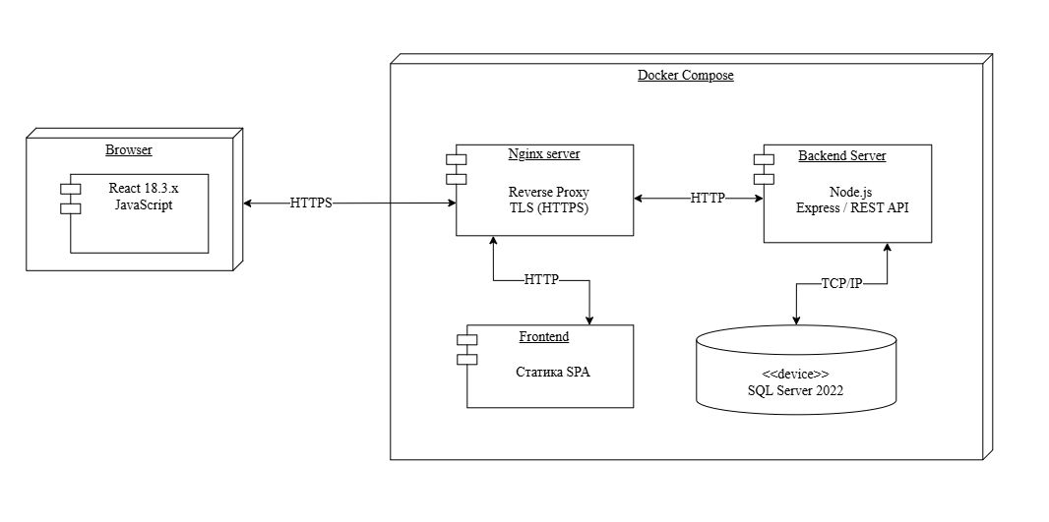
Рисунок 3.1 – Диаграмма развертывания и компонентов
На диаграмме узел Browser связан с узлом Docker Compose связью HTTPS. Внутри Docker Compose размещены Nginx server, Frontend и Backend Server; Nginx связан с Frontend и Backend Server связями HTTP, а Backend Server связан с узлом SQL Server 2022 связью TCP/IP.

